**ANALISIS DE SENSIBILIDAD Y RIESGO Proyecto. Producción de Plomo Secundario**



Tabla N°1: *Flujo de Caja Económico del Proyecto*

**Variables Críticas del Proyecto:**

Tabla N°2: *Escenarios para las variables críticas del Proyecto*



GRÁFICOS DE PREVISIÓN

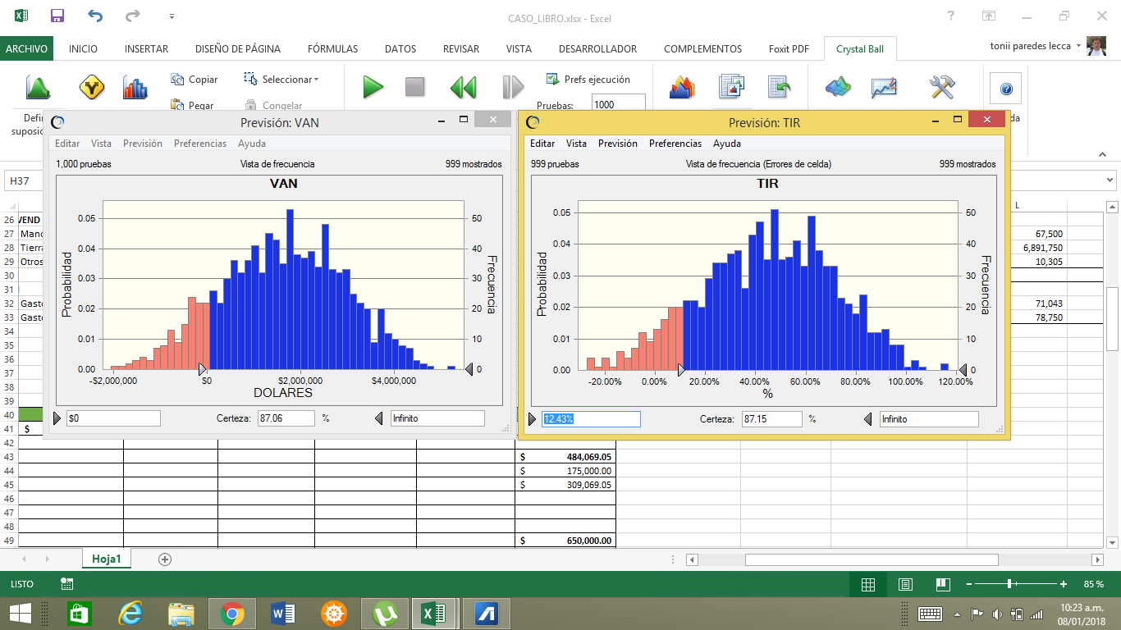

Figura N°1: *Gráfico de Previsión de la TIR en el Software Crystal Ball*

En la gráfica se muestra que existe una probabilidad del 87.15% que la TIR sea mayor que el WACC = 12.427%, lo cual significa que el proyecto tiene un alto grado de certeza de alcanzar indicadores de rentabilidad atractivos para los inversionistas.

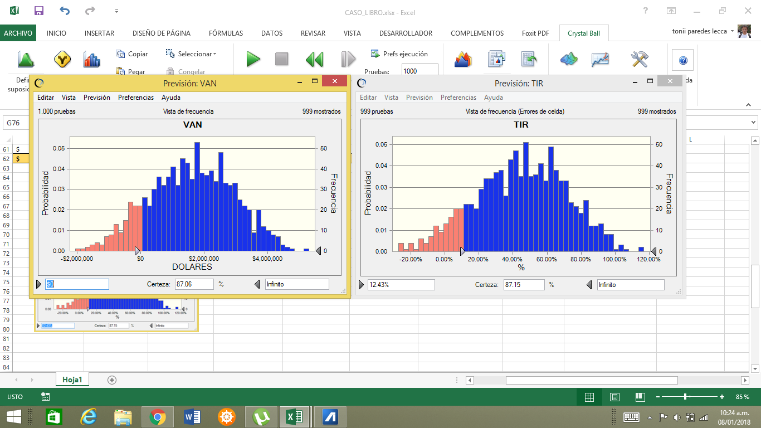

Figura N°2: *Gráfico de Previsión del VAN en el Software Crystal Ball*

Según la simulación realizada para 1000 escenarios distintos con la ayuda del software Crystal Ball el proyecto tiene una probabilidad del 87.06% de obtener un VAN mayor a cero, lo cual es un buen criterio para realizar la inversión.

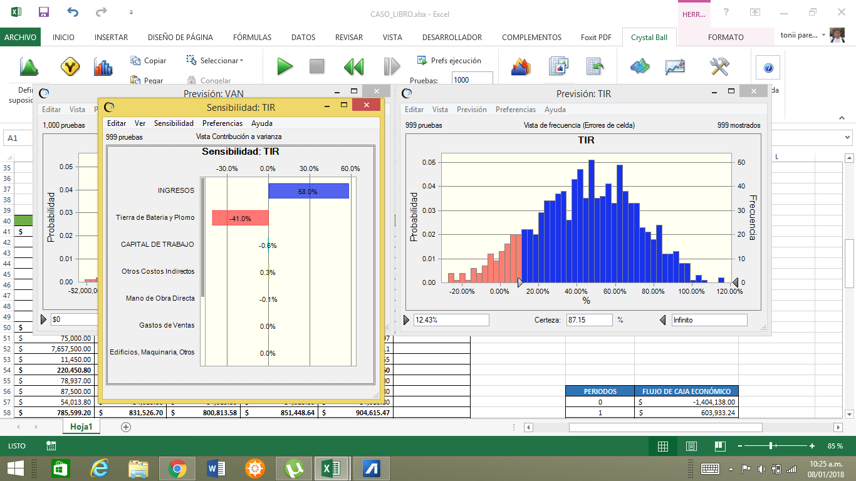

GRÁFICOS DE SENSIBILIDAD

Figura N°3: *Gráfica de sensibilidad de la TIR en el Software Crystal Ball*

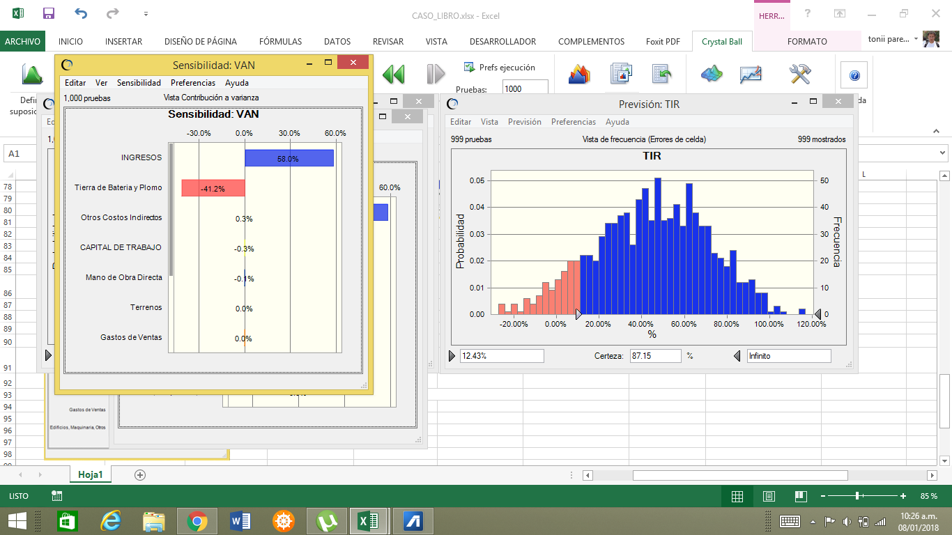

Figura N°4: *Gráfica de sensibilidad de la TIR en el Software Crystal Ball*

Luego de seleccionar las variables criticas del proyecto, se elaboró el análisis de sensibilidad del proyecto para determinar cuál de las variables tiene mayor repercusión, al variar, en los indicadores de rentabilidad VAN y TIR. Las Gráficas presentadas muestran que tanto para el VAN como para la TIR, las variables con las que se debe tener mayor cuidado son los Ingresos, que a su vez dependen del Precio y la Cantidad de Producción, el costo de Tierra de Batería y Plomo.

Teniendo los Ingresos una repercusión directa en la rentabilidad del proyecto, es decir, un aumento en los ingresos contribuirá al incremento de la rentabilidad.

Los costos de tierra de batería y plomo una repercusión inversa en la rentabilidad del proyecto, es decir, un incremento de estos, motivará un decremento en la rentabilidad.

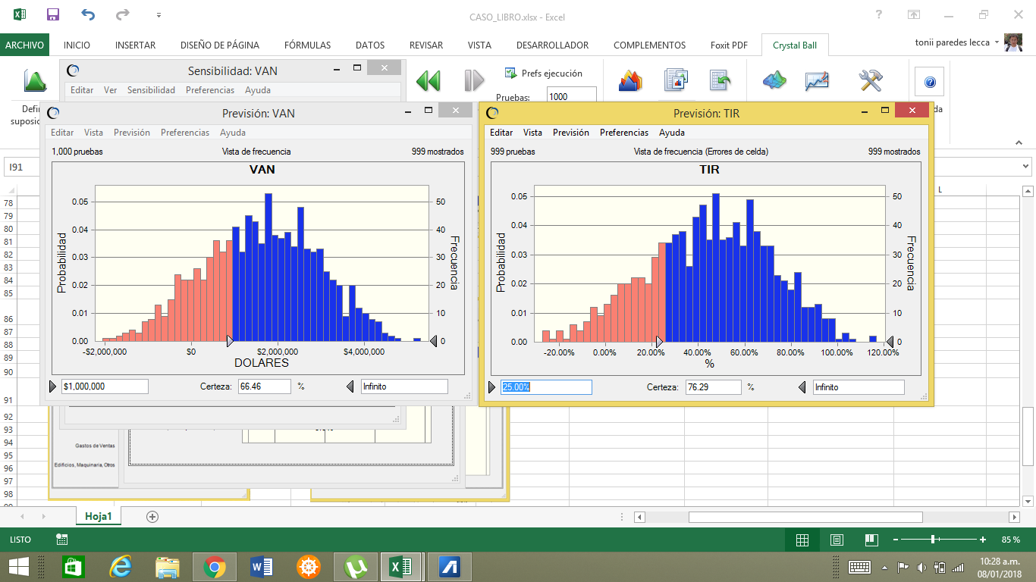

Figura N°5: *Gráfica de previsión para obtener una TIR mayor al 25%en el Software Crystal Ball*

La gráfica N° 5 muestra que existe una probabilidad del 76.29% de obtener una TIR mayor al 25%

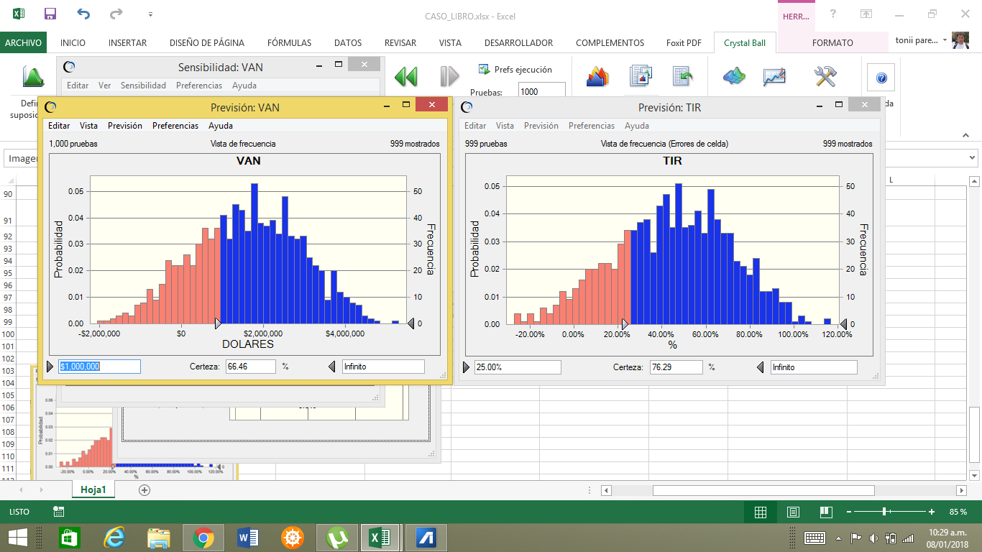

Figura N°5: *Gráfica de previsión para obtener una TIR mayor al 25%en el Software Crystal Ball*

La gráfica N° 6 muestra que existe una probabilidad del 66.46% de obtener un VAN mayor a 1 000 000 de dólares.